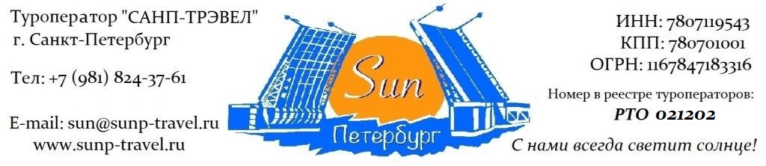

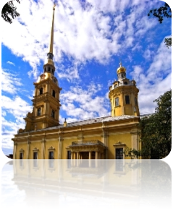
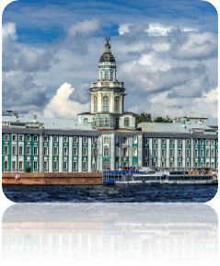
ТЕМАТИЧЕСКИЕ ТУРЫ для ШКОЛЬНЫХ групп – сезон 2024 г.

«Петербург для абитуриентов» от 3 200 руб / чел!
4 дня / 3 ночи

Маршрут: обзорная экскурсия + экскурсия по территории Петропавловской крепости + пешеходная экскурсия по Невскому проспекту + посещение Казанского собора + экскурсия в Петровскую акваторию + тематическая экскурсия «Васильевский остров – сердце Петербурга» + экскурсия в Кунсткамеру или экскурсия в Русский музей + экскурсия в Петергоф + экскурсия по Нижнему парку с Фонтанами или экскурсия в Гатчину + прогулка по парку + экскурсия в Гатчинский дворец с подземным ходом.

1 день | Прибытие в Санкт-Петербург.  Обзорная экскурсия «Столица Российской Империи». Во время экскурсии Вы познакомитесь с историей города, увидите основные достопримечательности парадного Петербурга: Дворцовую площадь, Невский проспект, Адмиралтейство, Исаакиевский собор, Университетскую набережную, Петропавловскую крепость, Смольный собор, а также полюбуетесь водными артериями и прекрасными панорамами Санкт-Петербурга.  Экскурсия по территории Петропавловской крепости - первой постройки на берегах Невы, которая за более чем 300 – летнюю историю Санкт-Петербурга сохранила свой первоначальный вид. Дух Петровского Петербурга до сих пор остаѐтся в её станах. Вы увидите: Иоанновский мост, равелины, Петровские ворота, Инженерный дом, цейхгауз, памятник Петру I, Петропавловский собор (внешний осмотр), Ботный домик, Соборную площадь, Монетный двор, Невские ворота.  Дополнительно предлагаем: Собор Петра и Павла и тюрьма Трубецкого бастиона.  Возможность посещения ВУЗа (см. список ВУЗов в конце программы).  Трансфер в гостиницу. Свободное время.  Работа транспорта: 6 часов
2 день | Завтрак в гостинице.  Пешеходная экскурсия по Невскому проспекту – главной магистрали Северной столицы. Аничков мост, Аничков дворец, площадь Островского, Александринский театр, памятник Екатерине II, Малая Садовая улица, особняк Елисеевых, памятники кошке Василисе и коту Елисею, памятник Петербургскому фотографу, библиотека Салтыкова-Щедрина, Большой Гостиный двор, Армянская апостольская церковь, Думская улица, Площадь Искусств, памятник А.С. Пушкину, Русский музей, арт-кафе «Бродячая собака», Римско-католическая церковь св. Екатерины, Дом Зингера, Малая и Большая Конюшенные улицы, Строгановский дворец, кондитерская С. Вольфа и Т. Беранже, р. Мойка, Адмиралтейство.  Посещение Казанского собора – уникального памятника Отечественной войны, образец стиля классицизм, построенного по проекту архитектора А.Н. Воронихина. В нем похоронен князь М. И. Кутузов – герой войны 1812 года. В соборе находится икона Казанской Божьей Матери, кусочек пояса Богородицы, копия Туринской плащаницы и частица креста, на котором был распят Иисус Христос. Собор является кафедральным.  Посещение интерактивной выставки «Петровская акватория». Если Вы хотите увидеть город таким, каким он был при Петре I и Екатерине II, то эта экскурсия для Вас! «Петровская акватория» состоит из различных отделов, иллюстрирующих город и пригороды (Петергоф, Кронштадт, Ораниенбаум). Все предметы (дома, фонтаны, деревья, кареты, люди) сделаны в мельчайших подробностях и так, что Вы точно сможете все рассмотреть! А интерактивности этому действу придает смена дня и ночи, самопередвигающиеся кареты, игры игрушечных людей на природе, работающие фонтаны и корабли, плавающие по Неве.Свободное время.  Пешеходный день
3 день | Завтрак в гостинице.  Тематическая экскурсия «Васильевский остров – сердце Петербурга». Васильевский остров должен был стать центром города по плану самого Петра I. А также остров задумывался по плану Амстердама, где роль улиц выполняли каналы. Они просуществовали на острове вплоть до Екатерины II, но были засыпаны и сейчас на их месте линии Мы с Вами прогуляемся по ним, видим скульптуру легендарного Василия, собор Андрея Первозванного, а также выйдем на набережную Невы, где пройдем мимо здания Академии художеств, знаменитых сфинксов, мимо дворца Меншикова и здания Двенадцати коллегий.  1 экскурсия на выбор:  Экскурсия в Кунсткамеру - первый музей России! Традицию музейного дела Петр I, как и многое другое, привез из Европы. Первым экспонатом Кунсткамеры стала знаменитая коллекция анатомических редкостей, привезенная из Голландии. Были в Кунсткамеры и живые экспонаты. В глобусе здания долгое время работал Михаил Ломоносов, а сегодня Кунсткамера – это не только символ города, но и действующий музей, носящий гордое официальное название «Музей антропологии и этнографии народов мира имени Петра Великого»!  или  Экскурсия в Русский музей - первый в стране государственный музей русского изобразительного искусства. Во время экскурсии Вы узнаете о русском искусстве, начиная с X века и заканчивая сегодняшним днем. Сам музей находится в великолепном здании Михайловского дворца – блестящего образца позднего классицизма XIX века.  Возможность посещения ВУЗа (см. список ВУЗов в конце программы).  Пешеходный день  Дополнительно предлагаем:  Экскурсия по рекам и каналам Санкт-Петербурга. На уютном теплоходе вы совершите незабываемое путешествие по водным артериям Санкт-Петербурга. В древние века по Неве проходил знаменитый путь «Из Варяг в Греки». Предлагаем Вам почувствовать себя средневековыми купцами и, попутно, насладиться великолепными видами Северной Венеции.
4 день | Завтрак в гостинице. Освобождение номеров.  1 пригородная экскурсия на выбор:  Отправление на пригородную экскурсию в Петергоф.  Трассовая экскурсия «Ожерелье парадных резиденций Финского залива»: Стрельна, Константиновский дворец, путевой дворец Петра I, Александрия, дворец «Коттедж», Петропавловский собор Петергофа, Ольгины пруды.  Петергоф – это самая известная и одна из самых любимых парадных резиденций императоров, жителей и гостей города. Вас ожидает незабываемая прогулка по Нижнему парку с величественными, грациозными и завораживающими фонтанами. Экскурсовод расскажет Вам об истории создания парадной резиденции и о многих объектах на территории парка: Большой императорский дворец, Большой Каскад, Фонтан «Самсон», дворец «Монплезир», Драконий каскад, Римские фонтаны, Банный корпус, фонтан «Пирамида», дворец Марли, Эрмитаж, фонтаны «Адам» и «Ева».  Дополнительно предлагаем: экскурсия во дворец Монплезир или Большой дворец.  Свободное время в парке.  или  Отправление на пригородную экскурсию в Гатчину.  Трассовая экскурсия «Любимая резиденция Павла I – замок под Петербургом». Рассказ о Павле I – самом загадочном императоре России. История возникновения резиденции, её месторасположении и роли в истории страны.  Прогулка по Гатчинскому парку. Памятник Павлу I, Карпин мост с каскадом, Собственный сад, Голландский сад, Адмиралтейство, Серебряное озеро, грот «Эхо», Восьмигранный колодец, павильон Венеры, павильон Орла, ферма, Холодные бани, Черные ворота, Ботанический сад, Приоратский дворец.  Экскурсия в Гатчинский дворец – настоящий замок под Петербургом. Проект здания исполнил итальянский архитектор Антонио Ринальди. К 1781 году работы были завершены. Взору современников предстал дворец, напоминающий итальянское палаццо. После вступления на престол Павла I в 1796 году Гатчина превратилась в императорскую резиденцию, о которой современники вспоминали как о неприступной крепости, окруженной бастионами, рвом, караульнями и полосатыми шлагбаумами. Вы пройдетесь по залам дворца, увидите его интерьеры и, если Вы будете внимательными, найдете знаменитый подземный ход, через который Павел I тайно покидал дворец.  Дополнительно предлагаем: экскурсия в Приоратский дворец.  Возвращение в город. Трансфер на вокзал / в аэропорт.  Работа транспорта: 7 часов
Фирма оставляет за собой право менять очередность экскурсий, а также замену их на равноценные по независящим от нее причинам.

Стоимость тура на 1 школьника в рублях + руководители бесплатно:

Рекомендуем размещение  СПЕЦИАЛЬНЫЕ ЦЕНЫ! | Сезон | авто  группа  45+1+2 | 43+2 | 30+2 | 20+1 | 12+1
Хостел в центре города, многоместное размещение, завтрак «накрытие» в кафе города. | 28.04–31.05.24 | 7 600 | 8 600 | 9 750 | 11 300 | 13 500
 | 01.06–09.07.24 | 8 150 | 9 150 | 10 350 | 11 850 | 14 100
 | 10.07-30.09.24 | 6 950 | 7 990 | 9 150 | 10 750 | 12 750
Ведомственная гостиница, 2,3,4-х местное размещение, завтрак «накрытие». | 28.04–09.05.24  22.05-09.06.24 | 8 150 | 9 150 | 10 350 | 11 850 | 14 100
 | 10.06–09.07.24 | 8 990 | 9 990 | 11 150 | 12 750 | 14 950
 | 10.05-21.05.24  10.07-30.09.24 | 7 350 | 8 400 | 9 500 | 11 100 | 13 100
Гостиница 3*,  2-х местные номера, завтрак – «Шведский стол» | 28.04-09.07.24 | 10 450 | 11 400 | 12 600 | 14 100 | 16 400
 | 10.07-30.09.24 | 9 850 | 10 800 | 11 990 | 13 550 | 15 650
Гостиница 4*,  2-х местные номера Стандарт, завтрак – «Шведский стол» | 28.04–31.05.24 | 11 400 | 12 350 | 13 550 | 15 050 | 17 400
 | 01.06–09.07.24 | 12 450 | 13 350 | 14 600 | 16 100 | 18 450
 | 10.07-30.09.24 | 10 990 | 11 950 | 13 150 | 14 650 | 16 800
Стоимость тура без проживания: |  | 3 200 | 4 270 | 5 360 | 6 960 | 9 035
Доплата за 1 взрослого (старше 18 лет) в составе школьной группы – 1 100 рублей
Стоимость тура актуальна при отсутствии ограничительных мер в связи с распространением коронавирусной инфекции COVID-19. Настоятельно советуем обращаться к менеджерам туроператора «Sun Петербург» для подтверждения актуальности цен перед продажей туров клиентам.

В стоимость тура входит: проживание в выбранной гостинице (3 ночи), 3 завтрака в гостинице, встреча в аэропорту / на ж/д вокзале с 08:00, экскурсионное обслуживание, включая входные билеты в музеи, транспортное обслуживание (по программе, кроме автогрупп), работа гида (5 дней), налоги, Ваша комиссия – 12%.

Разместите тур на Вашем сайте и получайте повышенную комиссию – 15%!

ГАРАНТИРУЕМ МОМЕНТАЛЬНЫЙ ВОЗВРАТ ДЕНЕЖНЫХ СРЕДСТВ В СЛУЧАЕ НЕБЛАГОПРИЯТНОЙ ЭПИДЕМИОЛОГИЧЕСКОЙ СИТУАЦИИ!

Дополнительно предлагаем (цены НЕТТО на человека):

1 завтрак в ресторане города | 500 рублей / человека
1 обед в ресторане города | 600 рублей / человека
1 ужин в ресторане города | от 650 рублей / человека
СПЕЦИАЛЬНОЕ ПРЕДЛОЖЕНИЕ!  1 завтрак + 4 обеда в ресторанах города  Вы экономите 5%! | 2 755 рублей / человека
Теплоходная экскурсия по рекам и каналам | 750 руб / шк 1 000 руб / взр
Посещение «Петровской акватории» | 600 руб / шк 800 руб / взр
Экскурсия в Собор Петра и Павла и тюрьму Трубецкого бастиона.  Первый храм на берегах Невы. Место захоронения династии Романовых, начиная с Петра I и заканчивая семьей последнего императора России – Николая II.  Тюрьма - место отбывания наказания полит. заключенных Имперской России. В стенах этой тюрьмы некогда сидели члены кружка Буташевича-Петрашевского, Максим Горький, Александр Ульянов – родной брат Владимира Ильича Ленина. | 600 руб / шк  900 руб / взр
Экскурсия в малый дворец Монплезир.  Этот малый дворец в голландском стиле в Нижнем парке Петергофа был любимым дворцом Петра I. В переводе с французского Монплезир – «мое удовольствие». Именно в этом дворце Петр I провел последние годы своей жизни.  или  Экскурсия в Приоратский дворец.  Архитектурный символ Гатчины, его своеобразная визитная карточка. Это уникальное строение было сооружено в 1799 году по замыслу архитектора Н. А. Львова для рыцарей Мальтийского ордена. | 450 руб / шк 600 руб / взр
СПЕЦИАЛЬНОЕ ПРЕДЛОЖЕНИЕ!  Экскурсия в Собор Петра и Павла, тюрьму Трубецкого бастиона + малый дворец Монплезир или Приоратский дворец.  Вы экономите 5%! | 995 руб / шк 1 425 руб / взр
Экскурсия в Государственный Эрмитаж.  Главный музей Санкт-Петербурга и самый большой музей мира! Он является не только местом выставки экспонатов, но и домом семьи Романовых – самой блистательной династии Российских самодержцев. | 6 500 рублей на группу до 15 человек  + билеты: до 14 лет – бесплатно  старше 14 лет – 1 000 руб
Экскурсия в Большой дворец Петергофа.  Величественный и изысканный, Большой Петергофский дворец, чей фасад протянулся вдоль террасы почти на 300 метров, занимает доминирующее положение в композиции петергофского ансамбля. Здесь проходили праздники, приемы, балы и маскарады, на которые приглашалось до трех тысяч гостей. | 700 руб / шк 1 000 руб / взр

Список ВУЗов Санкт-Петербурга:
- Академический институт гуманитарного образования
- Академия русского балета им. А.Я. Вагановой
- Балтийская академия туризма и предпринимательства (БАТиП)
- Балтийский государственный технический университет ВОЕНМЕХ им. Д.Ф. Устинова (БГТУ "ВОЕНМЕХ")
- Балтийский институт иностранных языков и межкультурного сотрудничества(БИИЯМС)
- Балтийский институт экологии, политики и права
- Военная академия связи имени С.М. Буденного Министерства обороны РФ
- Военная академия тыла и транспорта имени генерала армии А.В. Хрулева Министерства обороны Российской Федерации
- Военно-космическая академия имени А.Ф. Можайского
- Военно-медицинская академия имени С.М. Кирова Министерства обороны Российской Федерации (ВМедА)
- Военно-морской институт радиоэлектроники имени А.С. Попова (филиал) Военного учебно-научного центра Военно-Морского Флота "Военно-морская академия имени Адмирала Флота Советского Союза Н.Г. Кузнецова"
- Военно-транспортный университет железнодорожных войск Российской Федерации
- Военный инженерно-технический институт (филиал) Военной академии тыла и транспорта имени генерала армии А.В. Хрулева Министерства обороны Российской Федерации
- Военный учебно-научный центр Военно-Морского Флота "Военно-морская академия имени Адмирала Флота Советского Союза Н.Г. Кузнецова"
- Восточно-Европейский институт психоанализа (ВЕИП)
- Восточный институт
- Высшая религиозно-философская школа (институт) (ВРФШ)
- Высшая школа народных искусств (институт)
- Государственная морская академия имени адмирала С.О. Макарова
- Государственная полярная академия
- Институт бизнеса и права
- Институт Богословия и Философии (ИБИФ)
- Институт декоративно-прикладного искусства
- Институт иностранных языков
- Институт практической психологии \Иматон\
- Институт специальной педагогики и психологии (ИСПИП)
- Институт телевидения, бизнеса и дизайна
- Институт экономики и финансов
- Ленинградский государственный университет имени А.С. Пушкина (АОУ ВПО «ЛГУ им. А.С.Пушкина»)
- Международный Банковский Институт (МБИ)
- Межрегиональный институт экономики и права (МИЭП)
- Михайловская военная артиллерийская академия
- Морской корпус Петра Великого - Санкт-Петербургский военно-морской институт
- Национальный государственный университет физической культуры, спорта и здоровья имени П.Ф. Лесгафта, Санкт-Петербург
- Национальный открытый институт России г. Санкт-Петербург (НОИР)
- Невский институт управления и дизайна (НеваЭксперт)
- Невский институт языка и культуры
- Петербургский государственный университет путей сообщения (ПГУПС)
- Петербургский институт иудаики
- Российский государственный гидрометеорологический университет (РГГМУ)
- Российский государственный педагогический университет имени А. И. Герцена (РГПУ им. А. И. Герцена)
- Русская Христианская Гуманитарная Академия (РХГА)
- Санкт-Петербургская академия управления и экономики
- Санкт-Петербургская государственная академия ветеринарной медицины
- Санкт-Петербургская государственная академия театрального искусства
- Санкт-Петербургская государственная консерватория (академия) им. Н.А. Римского-Корсакова
- Северо-Западный государственный медицинский университет И. И. Мечникова
- Санкт-Петербургская государственная педиатрическая медицинская академия (СПбГПМА)
- Санкт-Петербургская государственная химико-фармацевтическая академия (СПХФА)
- Санкт-Петербургская государственная художественно-промышленная академия имени А. Л. Штиглица (СПГХПА им. А.Л. Штиглица)
- Санкт-Петербургская юридическая академия
- Санкт-Петербургский академический университет - научно-образовательный центр нанотехнологий РАН (Академический университет РАН)
- Санкт-Петербургский военный институт внутренних войск
- Санкт-Петербургский государственный аграрный университет (СПбГАУ)
- Санкт-Петербургский государственный академический институт живописи, скульптуры и архитектуры им. И.Е. Репина
- Санкт-Петербургский государственный горный институт имени Г.В. Плеханова (технический университет) (СПГГИ)
- Санкт-Петербургский государственный архитектурно-строительный университет (СПбГАСУ)
- Санкт-Петербургский государственный экономический университет (СПбГЭУ)
- Санкт-Петербургский государственный институт психологии и социальной работы (СПбГИПСР)
- Санкт-Петербургский государственный лесотехнический университет имени С.М. Кирова (СПбГЛТА)
- Санкт-Петербургский государственный медицинский университет имени академика И.П. Павлова
- Санкт-Петербургский государственный морской технический университет (СПбГМТУ)
- Санкт-Петербургский государственный политехнический университет (ФГБОУ ВПО «СПбГПУ»)
- Санкт-Петербургский государственный технологический институт (технический университет) (СПбГТИ(ТУ))
- Санкт-Петербургский государственный технологический университет растительных полимеров (СПбГТУРП)
- Санкт-Петербургский государственный университет водных коммуникаций
- Санкт-Петербургский государственный университет (СПбГУ)
- Санкт-Петербургский государственный университет аэрокосмического приборостроения (ГУАП)
- Санкт-Петербургский государственный университет гражданской авиации
- Санкт-Петербургский государственный университет кино и телевидения (СПбГУКиТ)
- Санкт-Петербургский государственный университет культуры и искусств (СПбГУКИ)
- Санкт-Петербургский государственный университет низкотемпературных и пищевых технологий (СПбГУНиПТ)
- Санкт-Петербургский государственный университет телекоммуникаций им. проф. М.А. Бонч-Бруевича (СПбГУТ)
- Санкт-Петербургский государственный университет технологии и дизайна
- Санкт-Петербургский государственный электротехнический университет ЛЭТИ им. В.И. Ульянова (Ленина) (СПбГЭТУ «ЛЭТИ»)
- Санкт-Петербургский Гуманитарный университет профсоюзов (СПбГУП)
- Санкт-Петербургский имени В.Б. Бобкова филиал Российской таможенной академии
- Санкт-Петербургский институт внешнеэкономических связей, экономики и права (ИВЭСЭП)
- Санкт-Петербургский институт гостеприимства (СПИГ)
- Санкт-Петербургский институт гуманитарного образования (СПбИГО)
- Санкт-Петербургский институт машиностроения (ЛМЗ-ВТУЗ) (ЛМЗ-ВТУЗ)
- Санкт-Петербургский институт права имени Принца П.Г. Ольденбургского
- Санкт-Петербургский институт психологии и акмеологии
- Санкт-Петербургский институт управления и права
- Санкт-Петербургский институт управления персоналом
- Санкт-Петербургский институт экономики и управления
- Санкт-Петербургский институт экономики культуры и делового администрирования
- Санкт-Петербургский медико-технический институт
- Санкт-Петербургский международный институт менеджмента (ИМИСП)
- Санкт-Петербургский национальный исследовательский университет информационных технологий, механики и оптики (ФГБОУ ВПО «СПбНИУ ИТМО»)
- Санкт-Петербургский торгово-экономический институт
- Санкт-Петербургский университет Государственной противопожарной службы Министерства Российской Федерации по делам гражданской обороны, чрезвычайным ситуациям и ликвидации последствий стихийных бедствий
- Санкт-Петербургский университет Министерства внутренних дел Российской Федерации
- Санкт-Петербургский филиал Государственного университета Министерства финансов Российской Федерации
- Санкт-Петербургский филиал Института бизнеса и политики (ИБП)
- Санкт-Петербургский филиал Национального исследовательского университета "Высшая школа экономики"
- Санкт-Петербургский филиал Современной гуманитарной академии
- Санкт-Петербургский юридический институт (филиал) Академии Генеральной прокуратуры Российской Федерации
- Северо-Западный (г. Санкт-Петербург) филиал Российской правовой академии Министерства юстиции РФ
- Северо-Западный государственный заочный технический университет (СЗТУ)
- Северо-Западный институт - филиал Российской академии народного хозяйства и государственной службы при Президенте Российской Федерации (Западный институт - филиал РАНХиГС)
- Северо-Западный институт печати Санкт-Петербургского государственного университета технологии и дизайна
- Северо-Западный филиал международного университета в Москве
- Северо-Западный филиал Российской академии правосудия
- Смольный университет Российской академии образования
- Театральный институт "Школа русской драмы" имени И.О. Горбачева
- Филиал Российского государственного гуманитарного университета в г. Санкт-Петербурге
- Юридический институт (Санкт-Петербург)

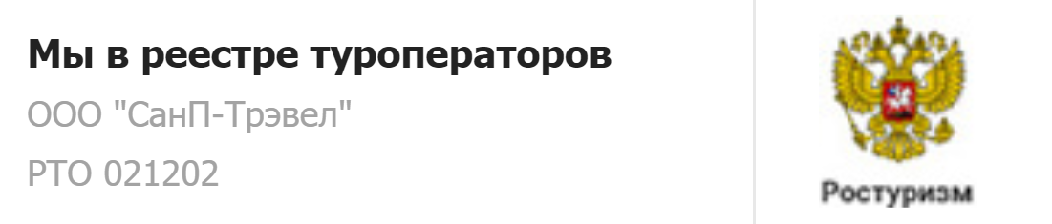  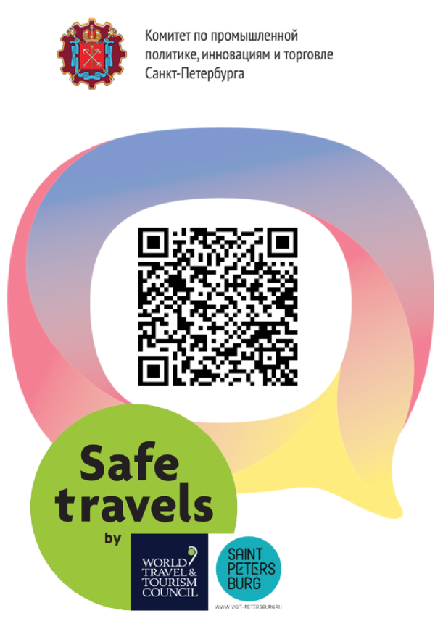 | Туроператор "Sun Петербург" является официальным участником программы Safe Travels SPb. Наши туры соответствуют стандартам безопасности и локальным нормативно-правовым актам в городе Санкт-Петербурге и Ленинградской области. Ваша безопасность и здоровье для нас —главный приоритет.

Туроператор «Sun Петербург» - с нами всегда светит солнце!
www.sunp-travel.ru, E-mail: sun@sunp-travel.ru, тел: +7 (981) 824-37-61,
г. Санкт-Петербург, номер в реестре туроператоров РТО 021202

